止血材料价格申报操作手册
（生产/代理企业）

浙江省医疗保障局
2026年9月

第 1 章 引言 1
1.1 目的 1
1.2 参考资料 1
第 2 章 生产/代理 1
2.1 耗材招标管理 1
2.1.1资质库管理 1
2.1.1.1价格信息维护...............................................1

- 引言
  - 目的
该手册是为了方便用户使用药品和医用耗材招采管理子系统（后面简称：招采子系统），阐明如何使用招采子系统，向用户解释该系统的作用或在必要时作为参考。
预期读者为生产/代理企业。
  - 参考资料
1、《文档标准编制规范》
2、《药品和医用耗材招采管理子系统需求规格说明书》
- 生产/代理
  - 耗材招标管理
    - 资质库管理
      - 价格信息维护

操作流程
- 进入浙江医保公共服务平台招采子系统，点击【耗材招标管理】-【资质库管理】-【价格信息维护】-【价格维护申报】菜单，进入【止血材料组团采购价格申报】，选择需要价格申报的产品，点击【编辑】按钮，可进行价格申报等操作，在【企业申报最小竞价单位价格】中填报价格，填报后可选择保存或者提交。
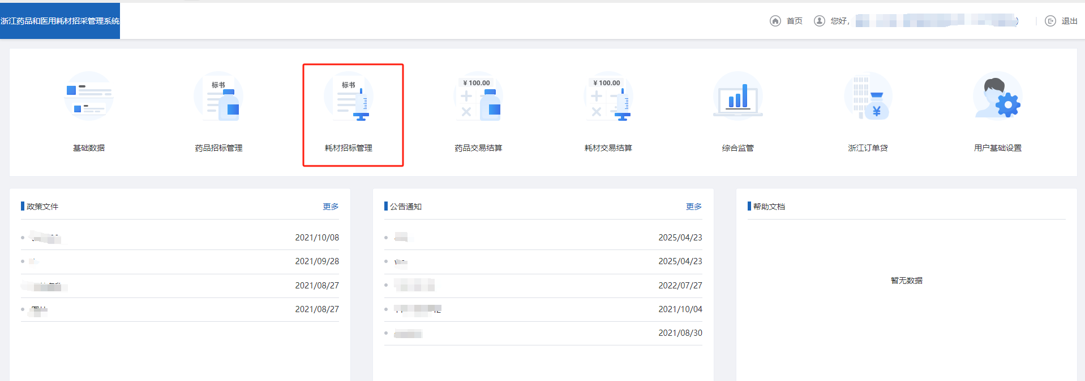
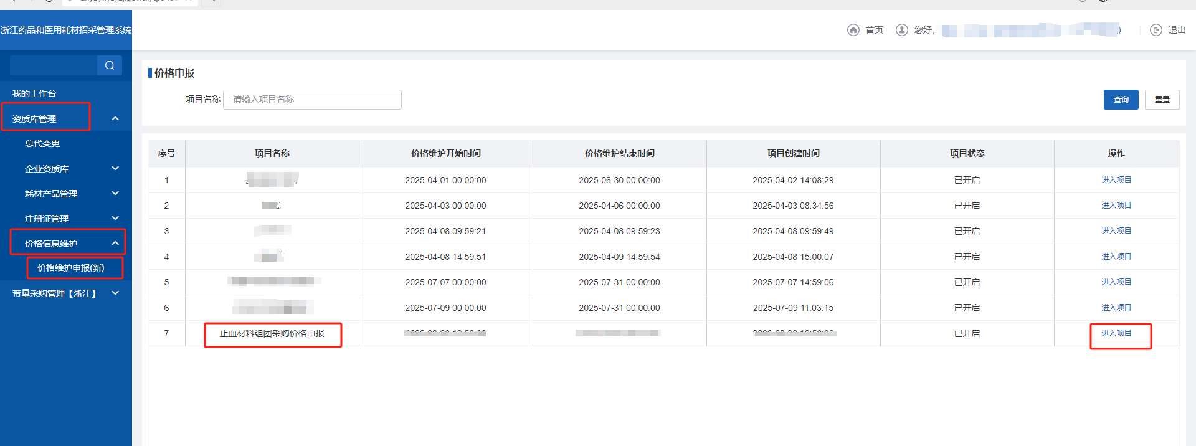
进入项目
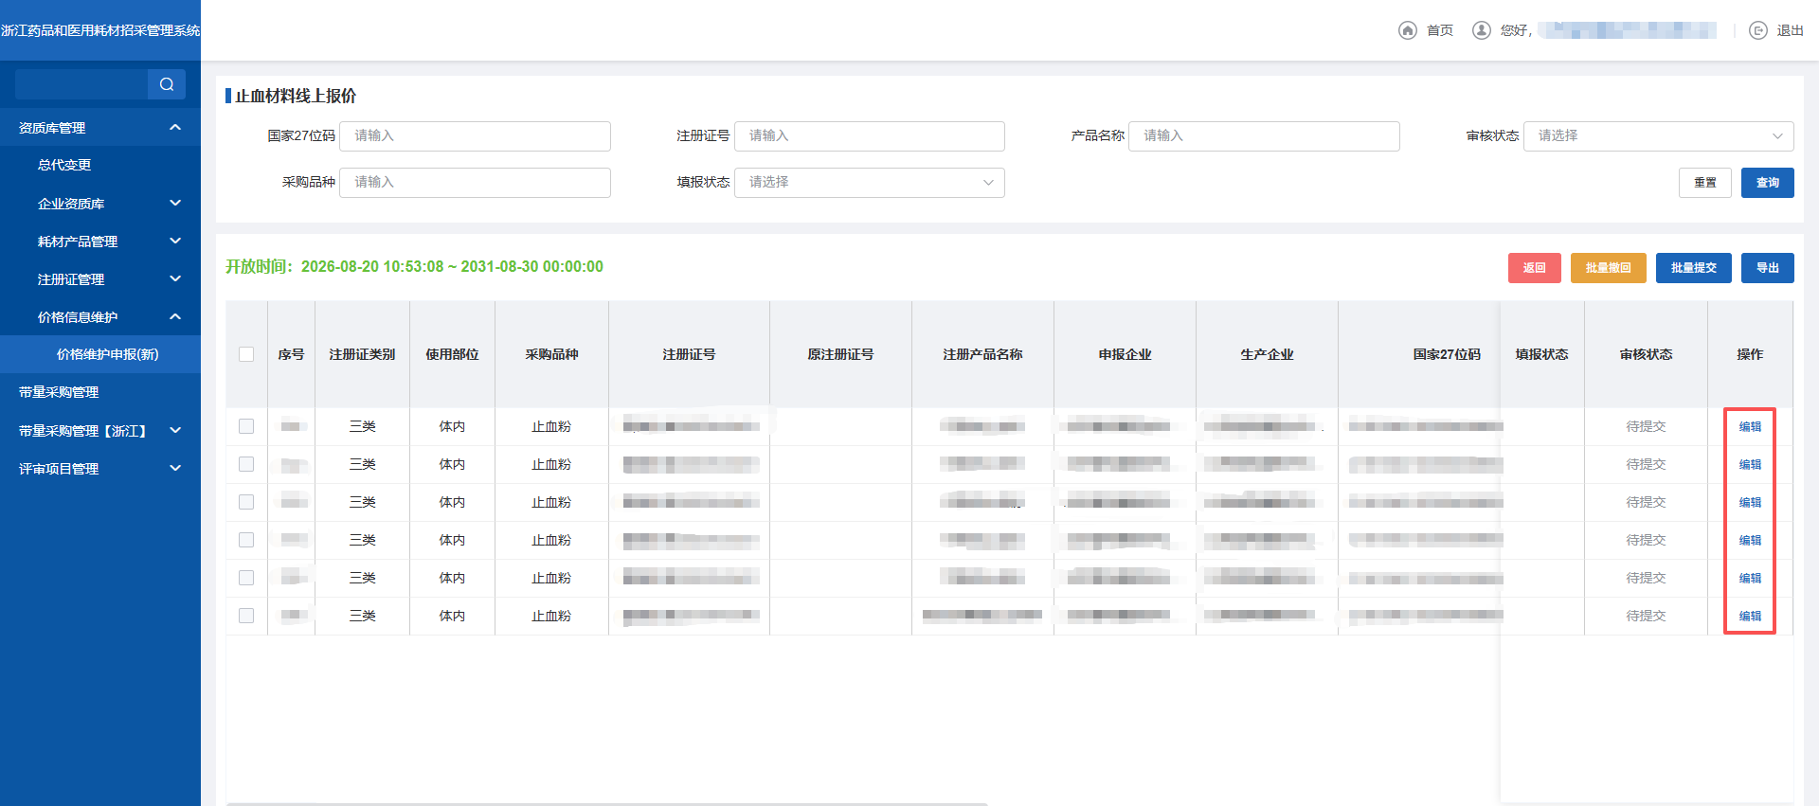
选择产品
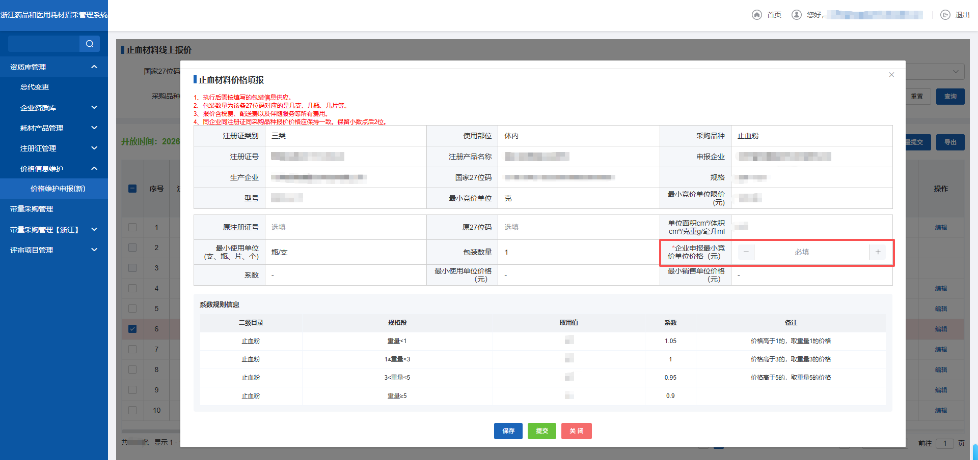
价格填报

- 价格填报后，点击保存按钮，产品列表处状态显示为“已填报待提交”；点击提交按钮，状态显示为“已填报已提交”。对于待提交的产品，在产品列表处支持批量提交，已提交产品在价格申报截止时间前可进行批量撤回重新提交。
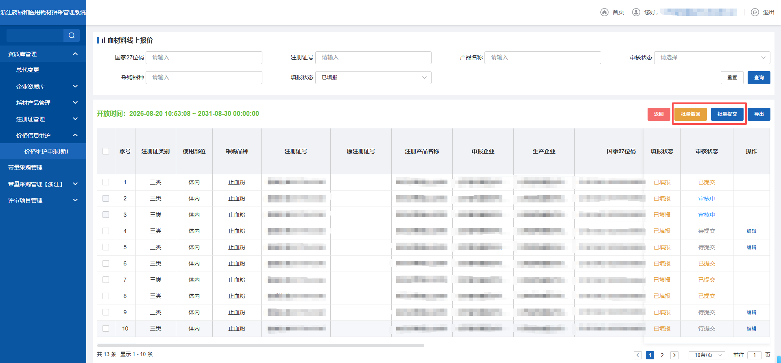
批量提交撤回

注意事项
- 选择要申报的产品进行提交，不申报的产品无需提交，提交后即完成报价。
- 同注册证同采购品种只允许一个报价。
- 如申报产品有原注册证和原27位码，在报价系统中填写。

